SATI EAP

Seminari d'Actualització en Tecnologia de la Informació
adreçat als
Equips d’Assessorament i Orientació Psicopedagògica

gestEAP 2
Pla d’Actuació amb els EAP 10
Esquema bàsic de la xarxa local de l’EAP 13
Integració de sistemes de Gestió Electrònica Documental a l'EAP: avaluació de costos i metodologia d'implantació 16
Educampus 20
CD Materials de formació 2004 23
 |  | Generalitat de Catalunya  Departament d’Educació  Direcció General d’Ordenació i Innovació Educativa  Subdirecció General de Tecnologies de la Informació | 1a sessió  Curs 2004-2005  www.xtec.es/ed_esp/

gestEAP

Actualització de la taula de Centres de l’EAP
El gestEAP utilitza una taula de centres que cal mantenir actualitzada per referenciar correctament les actuacions.
Mantenir una taula de centres actualitzada i sense errors es fonamental, ja que, en processar les dades de tots els EAP, les referències a centres inexistents no es processen i no es mostren les informacions. Això explica perquè en alguns casos les dades enviades per l’EAP no coincideixen amb les dades retornades pels serveis centrals.
Per tal d’actualitzar la taula de centres i facilitar-ne el manteniment es va afegir una nova prestació a les Eines del gestEAP que permet sincronitzar les dades de la taula de centres de l’EAP amb les de la taula general de centres facilitada per la Direcció General de Centres Docents.
Per poder utilitzar aquesta prestació és necessari actualitzar les Eines del gestEAP, per incorporar la nova taula de centres de Catalunya i poder fer l’actualització.

Instal·lar
A la carpeta del gestEAP a la pàgina web dels EAPs trobareu un enllaç per actualitzar les Eines del gestEAP que descarrega l’actualització de l’aplicatiu i la taula general de centres.
Igualment l’aplicació queda actualitzada si la instal·leu de nou (Eines gestEAP v...).
Si l’enllaç no funciona us podeu descarregar els programes a l’adreça general: http://www.xtec.es/dnee/sati_eaps/
L’adreça específica per actualitzar les eines és: http://www.xtec.es/dnee/sati_eaps/eines.htm

Actualitzar Centres
L’actualització de centres es realitza en obrir les Eines del gestEAP i seleccionar el botó Actualitzar Centres

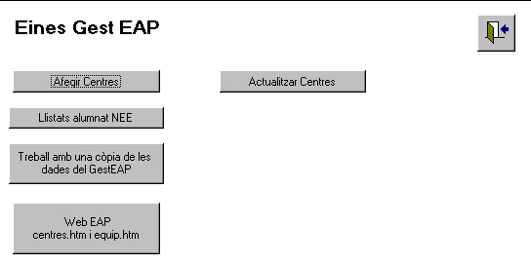

S’obre un formulari on:
- a la part superior es mostren aquells centres de la taula del gestEAP que no coincideixen amb la llista general de Centres de Catalunya
- a la part inferior els Centres Nous de la Zona de l’EAP no inclosos a la taula del gestEAP. En prémer el botó Actualitzar:
- S’afegeixen els nous centres de la zona de l’EAP encara no inclosos en la taula del gestEAP
- Es rectifiquen les dades d’aquells centres del gestEAP que no coincideixen amb la taula general de centres
Feta l’actualització, el formulari s’actualitza i no mostra les dades dels centres que ja s’han actualitzat.
El formulari pot continuar ensenyant a la part superior centres que no coincideixen amb la taula de centres de Catalunya. Això no és cap error, perquè l’EAP pot tenir recollides intervencions de cursos anteriors amb centres que ja han desaparegut.

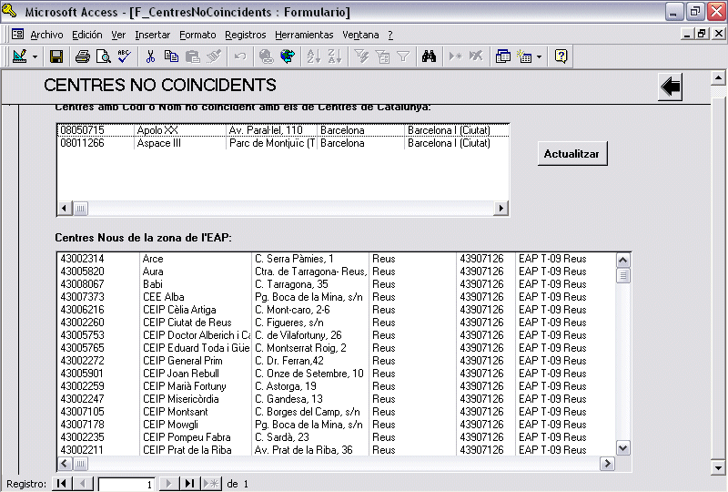

Afegir Centres
Us recordem que, a més d’aquesta actualització automatitzada dels centres de la zona de l’EAP, dins de les Eines del gestEAP teniu la possibilitat d’afegir centres d’altres zones amb els que feu intervencions.
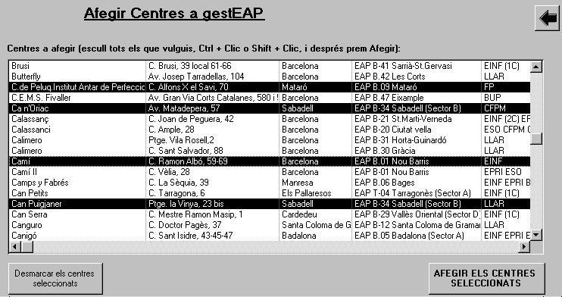
Seleccionant simultàniament diferents centres , prement CTRL o SHIFT mentre es fa clic, i clicant després a Afegir els centres seleccionats, aquests s’incorporen a la taula del gestEAP

Inici del curs amb el gestEAP
Cada any a l’inici de curs cal actualitzar les dades del gestEAP amb les variacions que s’han produït en el nou curs.

RECUPERAR LES DADES DEL CURS ANTERIOR
La recuperació de dades del curs anterior es fa automàticament la primera vegada que s’engega el programa en un curs nou. La recuperació, en realitat, és una duplicació, amb algunes adaptacions, de algunes dades del curs anterior.
Aquesta utilitat fa una còpia de la Plantilla, de l’Assignació de Centres a cada professional i de totes les fitxes d’alumnes del curs anterior, canviant la data i el curs pels actuals. En el cas dels alumnes s’intenta seguir un ordre lògic, incrementant el nivell, cicle, mantenint el mateix tutor si no hi ha canvi de cicle, etc.. Serà millor revisar-les després.

PROFESSIONALS DE L'EAP
Cal afegir a la taula de professionals les persones incorporades aquest curs.
Aquesta incorporació només es fa 1 vegada per professional i EAP omplint una fitxa que conté les dades personals dels professionals.
Aquest procediment no ha canviat respecte a les versions anteriors i es troba al formulari INDEX ➔ Professionals/Alumnes/Centres ➔ Professionals.
És imprescindible omplir els camps del DNI i el 1r cognom, 2n cognom i Nom.
Nota: a gestEAP hi han dades “requerides”, és a dir, que si no s’omplen apareixerà un missatge d’error i el programa no guardarà la fitxa si no s’acaben d’omplir les dades “requerides”.
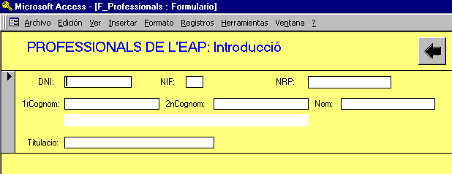
S’ha de prémer Av Pág per enregistrar la informació. Les dades del professional queden introduïdes i el formulari es buida per poder introduir les dades d'altres persones.

Complimentar la PLANTILLA
Una vegada introduïdes les dades personals del professional, tenim que incloure’l a la Plantilla del present curs acadèmic per recollir dades administratives i per a que aparegui als desplegables, que en les diferents fitxes, permeten assignar les intervencions als professionals.
En aquest formulari no es poden eliminar professionals de la plantilla, només es per afegir nous professionals o modificar les dades dels desplegables. Es troba a INDEX ➔ Professionals/Alumnes/Centres ➔ Plantilla: Introducció i/o modificació
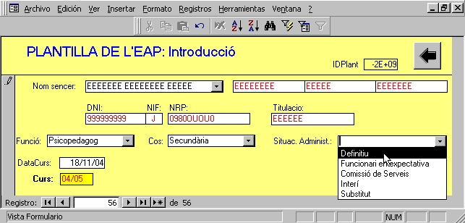

Per afegir-lo cal:
- El formulari s’obre per introduir un nou registre, és a dir, els registres introduïts queden tots a l’esquerra. Si mirem a la barra inferior del formulari (botons de desplaçament), veiem el nombre total de registres (a l’exemple: 56) i unes fletxes per moure’ns d’un registre a l’altre. Si el formulari no s’obre en una fitxa buïda, podem anar a “registre nou” clicant la fletxa o icona:
- Escollir un professional a la casella Nom sencer.
- Complimentar obligatòriament les opcions de Funció, Cos i Situac. admin.

Consultar i/o eliminar a la PLANTILLA
Tirant endavant i endarrere amb els botons de desplaçament del formulari anterior, podem localitzar els components de la plantilla d’enguany i de cursos anteriors, però en un format poc útil de fitxa individual.
És més útil consultar les dades de plantilla de cada curs des del formulari específic que permet, a més de consultar, eliminar professionals de la plantilla d’un curs. Aquest formulari és: INDEX ➔ Professionals/Alumnes/Centres ➔ Plantilla: Consulta i/o eliminació
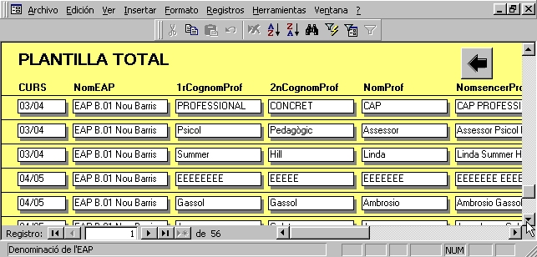

En aquest formulari, baixem fins que aparegui el curs actual. Fem Doble-Clic sobre la casella del Curs o sobre la del NomEAP i s’obrirà un formulari on només estaran les dades de plantilla d’aquell curs.
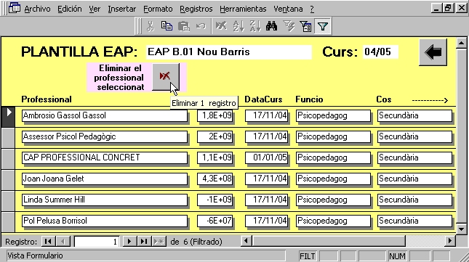

El formulari PLANTILLA EAP ens permet:
- Consultar en una mateixa pantalla les dades de tota la plantilla d’un curs acadèmic. Si volem accedir a les altres dades d’un professional, fem Doble-Clic sobre el nom i accedirem a la resta de dades.
- Eliminar professionals de la plantilla un per un:
- Seleccionar el registre clicant al selector de registre (botó gris vertical esquerre interior) al costat del professional.
- Prémer el botó Eliminar el professional seleccionat.
Llavors s’eliminaran les dades de plantilla i les altres dades lligades a aquell professional; un missatge a la pantalla ens avisarà:
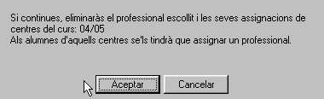
L’eliminació d’un profesional de la plantilla pot ser adient després de la recuperació de dades del curs anterior, quan algun professional ha deixat l’EAP.

Conseqüències d’eliminar un professional a la PLANTILLA
- Els centres que tenia assignats, ara no estaran assignats a cap profesional. Tindrem que asignar-los a un altre profesional (mirar el proper apartat).
- Tots els alumnes a qui atenia, tindran com a profesional de l’EAP per l’actual curs acadèmic a “CAP PROFESIONAL CONCRET”. Dada que tindrem que actualitzar manualment des de la fitxa de dades acadèmiques. Un exemple:
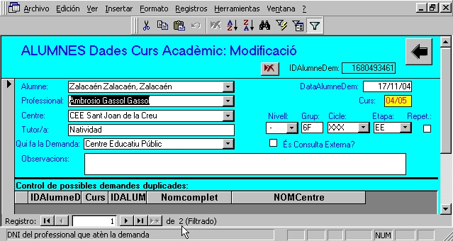
Els dos alumnes de l’exemple, que després d’eliminar el profesional (Ambrosio Gassol Gassol) han quedat lligats a CAP PROFESIONAL CONCRET, els assignem a una nova profesional:
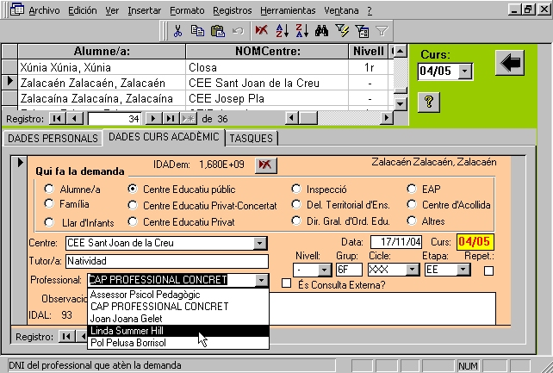

La dada “És consulta externa?” no es recupera, donat el seu caràcter no sistemàtic. Així, recuperarà totes les dades dels alumnes atesos en consulta externa excepte aquesta. La raó és que necessitarem una nova fitxa de consulta externa si l’alumne és atès en el curs actual i aquesta fitxa es crea al marcar la casella “És consulta externa?” en la fitxa de dades de curs acadèmic actual.

Assignar centres a professionals
Cada curs assignem el professional als centres amb què acordarà un pla de treball de centre, en els casos en que es decideixi canviar les assignacions o quan ha entrat un nou professional. Quan es recupera la plantilla, també es traspassa l’assignació de centres i només cal fer les modificacions oportunes.
Aquesta opció es troba a INDEX ➔ Professionals/Alumnes/Centres ➔ Assignar centres a professional.
Passos que s’han de seguir:
- Selecció del curs.
- Selecció del professional; apareixen el centres assignats
Seguint l’exemple anterior, volem eliminar el professional Ambrosio Gassol Gassol, que en la recuperació automàtica de dades ha mantingut les seves assignacions a 2 centres:
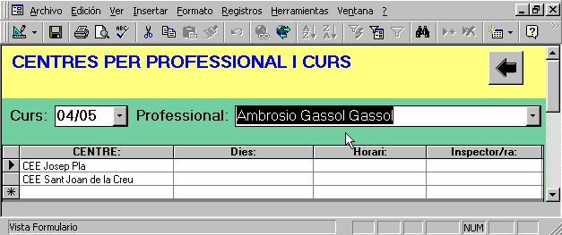
Una vegada eliminat de la plantilla, no ens apareixerà en el formulari d’assignació de centres i tindrem que assignar aquests centres a una altra professional:

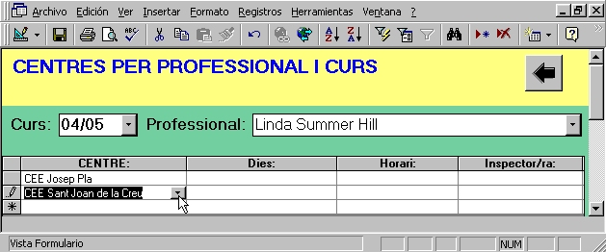
Per eliminar una escola assignada s’ha de:

- Clicar el selector de registre, quadret gris al costat del nom del centre.
- Prémer la tecla SUPRIMIR o la icona específica:

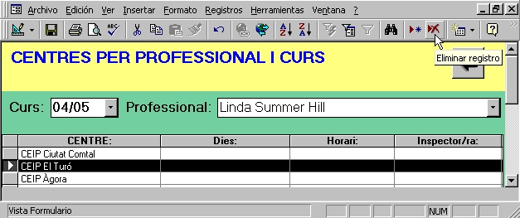

L’eliminació d’alumnes
La nova versió fa el traspàs d’alumnes i facilita l'eliminació d’alumnes
Les dades dels alumnes eliminats s’exporten a un fitxer de seguretat EAPback.mdb que es mantindrà al directori c:\gestEAP2\Informes.
Quan des de INDEX ➔ TASQUES:INDIVIDUAL ➔ CONTROL:ALUMNE ➔ DADES PERSONALS s’intenta eliminar un alumne, apareix un missatge orientatiu
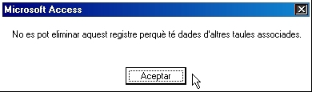

Cal anar a DADES CURS ACADÈMIC on sí que es podrà eliminar a l’alumne i les dades associades de les diferents tasques.
Quan des d’aquesta fitxa intentem eliminar un alumne amb dades associades a aquell curs acadèmic, apareixerà el missatge d’avis:

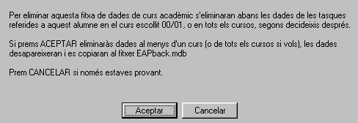
I si acceptem en mostra un altre missatge:
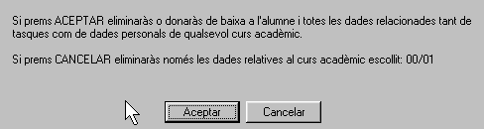

Eines del gestEAP per a la web
Les dades dels professionals i assignacions de centres s’utilitzen per fer la pàgina web de l’EAP.
A les Eines del gestEAP hi trobareu l’opció web de l’EAP que crea les pàgines de equip.htm amb les dades dels professionals i centres.htm amb la dels centres. Si convé, aquestes pàgines es poden editar manualment per modificar les informacions abans de publicar-les a la web.

Manteniment de la pàgina web
Després de l’esforç inicial que implica estructurar una pàgina web, és fonamental tenir present que és imprescindible mantenir i actualitzar els seus continguts amb una periodicitat adequada i, molt especialment, en aquells moments que impliquen canvis significatius. En el cas dels EAP, s’ha de fer un manteniment mínim i imprescindible cada principi de curs. Aquestes tasques de manteniment mínimes impliquen la modificació dels arxius que configuren la pàgina web de l’EAP per actualitzar les dades que poden haver canviat, com ara:
- Noms dels professionals de l’equip.
- Horari d’atenció al públic.
Aquestes dades es poden actualitzar a partir del les Eines del gestEAP.
Les tasques de manteniment bàsic són un bon moment per analitzar els apartats de la web, afegir nous continguts, revisar que els enllaços a d’altres pàgines segueixen actius, o fins i tot fer millores de tipus estètic si considerem que és convenient.

Pla d’Actuació amb els EAP

Enguany s’ha produït una renovació en la forma de realitzar els equipaments informàtics dels EAP que han de servir de suport a la tasca del psicopedagog i a la gestió de la informació que arriba i surt de l’EAP. Aquestes actuacions inclouen:
- equipament amb ordinadors portàtils com alternativa als ordinadors de sobretaula,
- dotació de Pendrives, dispositius que funcionen com una unitat de disc dur portàtil,
- unificació de les xarxes dels EAP,
- anàlisis de l’ús de les TIC en la gestió de la informació i altres tasques dels EAP.

Ordinadors portàtils
Enguany s’inciarà l’equipament amb ordinadors portàtils d’ús personal com alternativa als ordinadors de sobretaula utilitzats per diferents professionals.
Els ordinadors portàtils faciliten al psicopedagog disposar d’un eina de treball ubiqua, tenint accés a tota la informació i eines de gestió en qualsevol lloc on estigui.
Aquesta dotació s’inicia de forma limitada, però es preveu la seva continuïtat en un futur proper i pot establir un nou model d’equipament.
Per assegurar l’aprofitament d’aquests equipaments el repte es aconseguir
- autonomia del professional en l’ús i gestió del seu equip,
- resoldre la connectivitat dels portàtils en els diferents escenaris de treball: la seu de l’EAP, els centres educatius, el domicili particular;
- optimitzar els processos d’actualització i transferència de la informació preservant la integritat de les dades i la seva confidencialitat,
- generalitzar recursos i pràctiques professionals que apliquin les TIC en la tasca del psicopedagog i justifiquin els equipaments realitzats.
Per tal de donar suport als professionals que utilitzaran aquests ordinadors es preveu realitzar:
- Jornades Tècniques de formació (1 cada trimestre) on es proporcionarà la informació i els recursos tècnics que calguin per l’aprofitament dels equips. En aquestes sessions també es resoldran els dubtes o les petites incidències tècniques que puguin sorgir.
- Pàgina web amb documentació tècnica, eines, utilitats i altres recursos especifica pels portàtils dels EAP

Pendrive
Els Pendrives són unes unitats de disc portàtils, que es connecten a l’ordinador pel port USB i permeten transportar amb facilitat una gran quantitat d’informació.
Amb un pes inferior als 100 gr. sense necessitat d’alimentació ni cables auxiliars es podrà transportar 258 Mb d’informació que es gestionarà en qualsevol ordinador
Windows XP reconeix automàticament els Pendrives sense necessitat de cap soft addicional. Pel Windows 98 existeix un programari que instal·la el drivers i altres utilitats.
El Pendrive permet als psicopedagogs de l’EAP disposar d’un sistema d’arxiu personal amb tota la informació que precisi en qualsevol lloc on tingui accés a un ordinador. En el Pendrive podrà emmagatzemar models de documents, dades dels centres i dels alumnes o altres informacions que cregui convenient al mateix temps que enregistrar els seus documents, informes, agenda etc.
La dotació de Pendrive als psicopedagogs dels EAP es única, dins les actuacions del Departament d’Educació, i caldrà que el diferents professionals tinguin suficient informació i recursos per a ser autònoms en la seva utilització. Per tal d’assegurar l’aprofitament d’aquesta eina es necessari
- que els professionals de l’EAP sàpiguen connectar el Pendrive en qualsevol ordinador i resoldre els petits conflictes que puguin sorgir. Es útil poder identificar la versió del Windows i conèixer com s’instal·la el programari específic.
- optimitzar processos d’actualització i transferència de la informació preservant la integritat de les dades i la seva confidencialitat.
El Pendrive com qualsevol unitat de disc pot fallar i corrompre les dades. Es útil conèixer les eines per recuperar els documents i establir hàbits i procediments per tal de mantenir còpies de seguretat actualitzades de la informació que sigui significativa.
Existeix programari que permet protegir el Pendrive amb una contrasenya personal i evitar que la seva pèrdua signifiqui difondre informació reservada.
- La informació que utilitza el professional de l’EAP entra en l’esfera de la privacitat de l’alumnat que queda dins l’àmbit de la llei de protecció de dades, el que obliga a fer una reflexió sobre les eines, informacions, i altres procediments relacionats amb la tasca dels EAP i com incideix la disponibilitat del nou recurs.

En les diferents revistes del SEAP es presentaran informacions, eines i materials per aquest dispositiu a l’objectiu que es facin arribar a tothom.

Les xarxes dels EAP
Dins aquesta perspectiva els ordinadors i la xarxa són una infraestructura bàsica que permet compartir i gestionar la informació. És dons fonamental assegurar el seu correcte funcionament. Per raons històriques les xarxes dels EAP s’han edificat utilitzant tècniques d’autoconstrucció, sense seguir una planificació específica amb posterior rectificacions.
Un dels objectius d’enguany seria aconseguir unes xarxes operatives, en totes les seves prestacions que tinguessin una estructura similar en els diferents EAP.
Aquesta homogenització de les xarxes facilitaria:
- proporcionar un suport tècnic més eficient que pogués resoldre els problemes específics,
- desenvolupar aplicatius, recursos i sistemes de gestió que facilitessin la tasques dels psicopedagogs i dels EAP,
- millorar els sistemes de protecció i fer còpies de seguretat de les dades,
- l’intercanvi d’informació dins l’EAP i entre els diferents equips així com el traspàs dels casos i la incorporació dels nous professionals,
- la futura integració de la xarxa de l’EAP en una estructura més amplia que pugui oferir noves prestacions.
Per aconseguir aquest objectiu és fonamental el paper del coordinador d’informàtica de l’EAP que vehicula la resolució dels problemes tècnics i dona suport als seus companys. En aquesta direcció s’ha previst realitzar
- Jornades tècniques per als coordinadors d’informàtica dels EAP, on proporcionaríem formació i recursos sobre la connectivitat i manteniment de la xarxa.
- Anàlisi i reflexió sobre les processos que determinin les necessitats de l’EAP en maquinari, programari i serveis, i que analitzi i assagi diferents instruments i solucions tècniques
- Desenvolupament i distribució de diferents eines de manteniment, gestió i explotació que facilitin les feines dels coordinadors i els EAP

Reflexió sobre la gestió de la documentació dels EAP
Dins aquest marc de nous equipament, les prestacions que ofereixen les intranets i internet, l’experiència de les Web dels EAP, les prestacions que s’endevinen a l’Epoca, l’emigració del WinPri i WinSec cap un nou programa de gestió per intranet, etc, és prudent fer una reflexió sobre l’aprofitament de les TIC en les tasques de l’EAP.
A més a més cal tenir present que:
- Les tasques per recopilar, gestionar i trametre la informació ocupen una part significativa dels temps dels psicopedagogs. Els EAP són centres receptors i difusors d’informació i de documentació oficial.
- Les Tecnologies de la Informació i la Comunicació en diferents àmbits han proporcionat eines i estratègies que milloren procediments tradicionals i automatitzen processos amb una reducció d’esforç i dedicació. L’educació no en queda al marge i potser ara sigui un bon moment per definir les noves estratègies i procediment a aplicar.
- En el marc general de la societat de la informació, les conclusions del Consell Europea de Lisboa (http://www.europarl.eu.int/summits/lis1_es.htm), les iniciatives de la Generalitat de Catalunya amb les propostes d’Administració Oberta inicien processos de modernització de la societat basades en les TIC que tard o d’hora incidiran a tots els nivells de l’administració.
Aquesta reflexió ha d’incloure:
- la identificació dels procediments, documents e informacions relacionats amb les funcions i tasques dels EAP,
- l’anàlisi de les eines i solucions que existeixen en altres àmbits i comunitats,
- l’assaig de fòrmules i estratègies pròpies i l’elaboració d’un acord del marc i les estructures d’actuació.

Esquema bàsic de la xarxa local de l’EAP

La xarxa és un conjunt d’ordinadors i d’altres dispositius que es connecten entre si per compartir informació, recursos i serveis. Per fer-ho es necessiten targetes de xarxa, cables i programari.
La connexió dels ordinadors en xarxa permet compartir recursos entre les diferents estacions de treball i simplificar el manteniment dels equips i la instal·lació de nous programes.
Els recursos són cada un dels elements que es comparteixen a la xarxa i estan a disposició d’altres equips, com una impressora, un directori les connexions a internet, ...
Per el funcionament de la xarxa es necessiten
- Elements de maquinari que asseguren la connexió física dels equips.
- Elements de programari que faciliten la transmissió de la informació i al gestió de les dades.

Esquema bàsic de la xarxa local

El Servidor
Aquest ordinador concentra la majoria de recursos compartits, fitxers comuns i connexió a perifèrics especials, els quals es comparteixen amb la resta d'ordinadors mitjançant la connexió en xarxa. Per aquesta raó l'anomenem servidor.

Cablejat
Els ordinadors estan enllaçats per un fil o connexió que transmet la informació entre els equips, per infraroig o per radiofreqüència amb les Conexions Wireless.

El concentrador
El concentrador (hub o Switch) permet la interconexió comunicació física dels cables de xarxa dels servidors, les estacions i els routers.

El router
La funció de l’encaminador o “router” és connectar les xarxes locals a la xarxa Internet, a través de la xarxa telefònica de tipus XDSI, ADSL, Cable, etc. Tots els routers dels centres connecten la seva xarxa local a la XTEC i d’aquí a Internet.

Les estacions
Són els ordinadors connectats a la xarxa on hi han els programes i aplicacions.

Passarel·la
Es l’adreça IP del router que comunica la xarxa local amb internet. A la xarxes dels centres i serveis la passarel·la és 192.168.0.1

Identificació dels ordinadors
Els ordinadors s'identifiquen a la xarxa mitjançant un nom, ARGO1, ARGO2,... etc. i una adreça IP i un grup de treball

l’adreça IP
Una adreça IP és un codi numèric o "matrícula" i està format per quatre valors, entre 0 i 255, per exemple pot ser 193.145.88.16
L’adreça IP de l’ordinador és el codi de l’ordinador que l’identifica, per exemple, 192.168.0.xxx, que pels EAP valdrà de 100 a 200

DNS
Es l’adreça IP del servidor de noms, situat a intenet que converteix els noms i les adreces d’internet en direccions IP.

Unitats de xarxa
Les unitats de xarxa són carpetes situades en el disc del servidor que es poden compartir amb diferents “permisos”:
- "Només de lectura": es pot llegir els fitxers que contenen, però no modificar-los, esborrar-los ni crear-ne de nous.
- Accés "Ple": permet realitzar qualsevol d'aquestes operacions en el recurs compartit
A la xarxes dels centres i servies educatius les unitats de disc a la xarxa són:
Disc de xarxa | Funcionalitat | Ubicació real del recurs al servidor | Tipus de compartició | Nom complert del recurs compartit
S: | Programes i documents protegits | C:\S amb atribut ocult | Només lectura | \\ARGO1\S o \\S–X\S
T: | Emmagatzemar arxius i documents de treball | D:\T amb atribut ocult | Ple | \\ARGO1\T o \\S–X\T
H: | Consulta de CD-Roms per la xarxa | H: | Només lectura | \\ARGO1\CDWRITER o \\S–X\H

TCP/IP
TCP/IP és el protocol com es codifica i transmet la informació per la xarxa internet, que també s’utilitza dins la xarxa local .

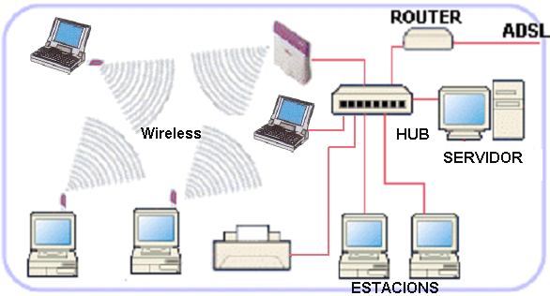

Integració de sistemes de Gestió Electrònica Documental a l'EAP: avaluació de costos i metodologia d'implantació
Aquest document és una traducció adaptada de la comunicació que el Sr. Vicente Martínez Sereno de l’empresa Arthur Andersen va presentar a les VI Jornadas Españolas de Documentación Los Sistemas de Información al Servicio de la Sociedad FESABID 1998
Podeu trobar el document íntegra a:
http://fesabid98.florida-uni.es/Comunicaciones/v_martinez/v_martinez.htm

1.- Introducció
"L'oficina sense papers" va ser una frase encunyada fa anys per la indústria de les tecnologies de la informació, per definir el sistema de treball que s'imposaria a les empreses. Des de la seva aparició, coincidint amb els primers sistemes basats en imatge, es vaticinava un futur sense carpetes, papers, etc., a la taula de treball. La realitat, no obstant, és que el consum de paper augmenta any rere any, les fotocopiadores són presents no ja a l'empresa sinó a cada departament i els arxius es multipliquen dia a dia.
La sofisticada tecnologia d'aquelles solucions estava reservada a grans entorns de producció. Actualment, la competència entre els diferents proveïdors d'aquestes solucions, l'increment d'aplicacions de les noves tecnologies en l'empresa al costat d'una notable disminució del cost d'aquests productes està canviant la dinàmica del mercat. Alguns analistes parlen fins i tot d'un potencial de creixement espectacular.
Però, val la pena invertir en aquests sistemes? Quins beneficis reals s’obté amb això?
El model tradicional de gestió basat en el paper genera, inevitablement, una sèrie de problemes en l'empresa:
• Problemes de localització i pèrdua de documents.
• Dificultat de recerca, recuperació lenta i excessiu temps de tractament manual
• Inexistència de seguretat, directrius documentals, processos sense normalitzar.

2.- Comparació entre els sistemes de gestió digital i tradicional
Tradicionalment, s’ha considerat la gestió de la documentació i l'arxiu com una activitat secundària, "una cosa inferior", sense planificació. Aquesta concepció sol conduir a una situació de progressiu deteriorament de les funcions generant una resposta lenta, ineficaç.
L'extremada ineficiència d'aquesta manera de treball s'observa clarament si s'analitzen els costos associats a l'ús intensiu del paper

Documentació en paper
- Localització i recuperació dels documents: La recuperació de documents representa entre el 10 i el 20% del temps total de qualsevol profesional.
- Gestió dels documents: Cada vegada que es necessita un document cal tornar-lo a arxivar amb un cost en temps important.
- Distribució dels documents: Es tarden hores, fins i tot dies, a enviar la documentació a altres centres amb un cost en missatgeria o fax elevat.
- Espai d'emmagatzematge : És un cost ocult que es pot estimar en més de 30 ptes. per document a l'any.
- Duplicació de documents: El 20% dels fulls emmagatzemats són còpies que realitzen altres persones diferents a la que ha elaborat l'original. És una costum bastant estesa guardar una còpia de qualsevol document "per si de cas", que en el millor dels casos acaba en la paperera.
- Seguretat i confidencialitat: És impossible controlar l'accés a la documentació, generant una nul·la confidencialitat.
- Pèrdua de documents: És freqüent la pèrdua de documents, sobretot els conflictius, ocasionant problemes importants, obligant a repetir la feina realitzada. A més, no existeixen instal·lacions ni mesures de protecció adequades davant possibles desastres naturals (incendi, inundació,...).
- Qualitat del servei: Els “clients” es veuen forçats a esperar dies per aconseguir la documentació sol·licitada, el que es tradueix en una disminució en la qualitat del servei ofert.

Avantatges de la Documentació Digital
- Disminució del temps de localització i recuperació dels documents en ser accessible des del propi lloc de treball.
- Gestió dels documents:  Disminució del temps en tractament i gestió, l'usuari no ha de rearchivar cada document al treballar amb ell en pantalla.
- Distribució dels documents: Disminució del cost de distribució; a l'estar els documents accessibles en qualsevol lloc, s'eliminen les despeses de missatgeria, fax, etc.
- Espai d'emmagatzematge: Dràstica retallada de l'espai d'emmagatzematge i reaprofitament del mateix. Els originals en paper poden enviar-se a un espai més barat o un magatzem de custòdia. Un CD-ROM pot emmagatzemar 120.000 pàgines de llistats o 15.000 pàgines escanejades.
- Duplicació de documents:  Eliminació dels documents duplicats a l'estar accessibles en qualsevol moment des de qualsevol lloc.
- Seguretat i confidencialitat : Major control i seguretat; l'accés als documents pot restringir-se a determinats usuaris definint nivells de confidencialitat que arriben a parts d'un document.
- Pèrdua de documents: No existeixen documents extraviats o perduts.
- Qualitat del servei: Millora de la qualitat del servei ofert; els clients són respostos "in situ" en les seves demandes de documents podent rebre còpia dels mateixos a l'acte.

La gestió digital de la documentació augmenta la productivitat i millora la resposta del sistema que és més àgil i eficaç.

3.- Beneficis de la implantació de sistemes Gestió Electrònica Documental GED

Fins ara s'ha parlat de la problemàtica del sistema de gestió basat en el paper i de la tecnologia que existeix per automatitzar l'esmentada gestió, però quins beneficis aporten els sistemes de Gestió Electrònica Documental?, quant es triga a rendibilitzar la seva implantació? I Quins problemes porta associats?

Enfront de la disminució de costos esmentats anteriorment, existeixen una sèrie de dificultats afegides a la implantació d'aquests sistemes:
- Longevitat
La vida estimada per a un CD-Rom és de 30 anys, al que caldria afegir la vida dels equips (tant ordinadors com perifèrics) que encara que es pugui situar en 15 anys, el fet cert és que el desfasament que pateixen deixa la seva vida mitjana en l'empresa en aproximadament 7 anys.
- Legalitat
Malgrat existir jurisprudència sobre el particular i evolucionar el marc jurídic per acceptar la legalitat tant de la documentació electrònica (llei 30/1992; així com l'acceptació de documentació en format electrònic de caràcter fiscal) com de la firma electrònica, el fet cert és que no existeix encara cap norma que doni cobertura legal als documents en format electrònic, si bé tampoc existeix llei que manifesti el contrari. En aquest sentit cal ressenyar els intents de les diferents administracions espanyoles i de la Unió Europea per buscar una solució, sent una qüestió de temps la promulgació de legislació específica sobre el tema. En qualsevol cas, i mentre això es produeix, deu seguir existint l'arxiu tradicional en paper com prova documental.
- Canvi cultural
Potser és el major obstacle a vèncer. L'hàbit de l'ús del paper, fins i tot per a les operacions més senzilles, no s'elimina en 24 hores, si bé el comptar amb un sistema amigable per als usuaris, redueix aquest impacte considerablement.

4.- Metodologia d'implantació d'un sistema GED
L'èxit de la implantació del nou model, dependrà de l'exhaustivitat i profunditat del mètode utilitzat en l'organització i anàlisis de la informació. La participació dels professionals és un element clau en l'aplicació de l'esmentada metodologia per aconseguir l'èxit en la implantació.
La metodologia que proposem es focalitza en els dos següents punts:
- L’organització del projecte.
- La instauració del sistema de Gestió Electrònica Documental.

4.1.- Organització del projecte.
Tot projecte ha de tenir clar què pretén aconseguir i com portar-ho a terme. Per a això, prèviament cal escometre la tasca de definir l'àmbit d'actuació i planificar els passos a donar.

Anàlisi de la situació actual.
És, probablement, la fase més crítica de tot projecte, ja que de les dades que es recullin i de l'anàlisi que es realitzi dependrà l'èxit final.
Objectius de l'anàlisi són:
- Obtenir un diagnòstic integrat de la situació actual.
- Identificar l'oportunitat de millora del sistema.
En aquest estudi es realitzarà:
- Anàlisis de les expectatives.
- Identificació dels processos per l’àmbit del projecte.
- Anàlisis de la documentació del servei, destacant:
- Estudi dels documents vitals, dels documents actius, del sistema de classificació i avaluació del sistema d'ordenació.
- L'inventari dels documents Permetrà identificar quantitats, tipus i finalitats dels documents així com freqüència d'ús i equips utilitzats.
- Anàlisis del sistema de recuperació dels documents, contemplant temps de recuperació i mesures de seguretat.
- Estudi del fluix d'informació.
- Identificació dels usuaris.

Els Resultats obtinguts es concretaran en:
- Diagnòstic integrat de la situació actual.
- Identificació dels punts forts del sistema actual i de les oportunitats de millora detectades.
- Requeriments funcionals i tècnics per al sistema de gestió electrònica documental.
- Conclusions respecte a l'àmbit del projecte.

La participació de les persones implicades
Aquest persones proporcionen una bona base per a la definició del model futur.
Les qüestions més comuns que deuen respondre's són:
- Característiques de l'emmagatzematge de la informació.
- Vida estimada de la informació.
- Tipologia d'usuaris i necessitats d'informació dels mateixos.
- Seguretat de la informació emmagatzemada.

4.2.- Instauració del sistema de Gestió Electrònica Documental.
La Gestió Electrònica Documental suposa una nova filosofia en el tractament de la documentació i arxius, combinant la imatge amb la informació textual associada a ella. La idea bàsica consisteix a emmagatzemar, recuperar i reproduir els documents de manera totalment automatitzada i sense desplaçaments físics, ni de la pròpia informació escrita al llarg de diversos usuaris, ni de les del personal als arxius de paper per a consultes.
La Gestió Electrònica de documents és encara una tecnologia relativament jove, que implica en gran mesura un radical replantejament en la nostra forma de pensar i gestionar la informació. Un sistema GED no és un fi en si mateix, sinó el principi de la incorporació de l’ingent quantitat actual d'informació suportada en paper, a un nou concepte, denominat Sistema de Gestió Corporativa de la Informació.
L'enfocament del projecte és realitzar totes les activitats necessàries perquè la gestió electrònica de documents permeti major eficàcia, mitjançant la simplificació administrativa de la gestió que porta a reduir costos, evitar la manipulació de documents i augmentar la qualitat.
Per a això s'han de contemplar de manera integrada els tres elements que condueixen a construir la productivitat:
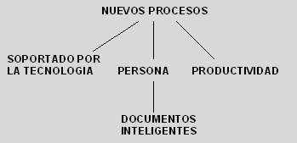

Educampus
Educampus és un nou entorn de treball en desenvolupament dins de l’edu365 que resol situacions diverses d’aprenentatge en línia i treball col·laboratiu a distància i inclou serveis propis de fòrum, de tutoria, xat, agenda, materials compartits...
Durant aquest curs ha entrat en servei aquest nou entorn de treball i es faran presentacions oportunes.
http://www.edu365.com/educampus
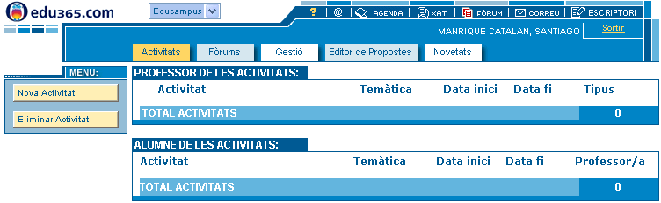
L'entorn de formació Educampus fa possible la comunicació i la interacció entre els membres d’un grup (professors, formadors) que estan fent un procés d’aprenentatge telemàtic i té un disseny adaptat a les característiques de les activitats que desenvolupa

Connectar-se a l’Educampus
Accediu al portal Edu365.com des de l'adreça http://www.edu365.com
- Al camp usuari escriviu el nom d’usuari, el mateix que teniu per al correu electrònic de la XTEC
- En el camp contrasenya escriviu la mateixa que teniu per al correu electrònic de la XTEC (vigileu que la tecla majúscules no estigui activada!)
- Premeu Entrar o bé la icona Connecta't. A continuació feu clic sobre la zona activa educampus
Per exemple, a la imatge veieu com l’alumna imaginària Pamela Palau Palau, amb l’adreça de correu-e (de mentida!) yypalau@pie.xtec.es introdueix les seves dades.
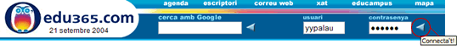

El perfil d’usuari
Els usuaris poden tenir diferents perfils: professor del centre, alumne/a del centre, alumne d’un curs telemàtic de l'SGTI, formador ... L’entorn Educampus es configura en funció del perfil amb què actueu.
Fins i tot un mateix usuari/ària pot tenir diferents perfils. Podríeu tenir, per exemple, el perfil de professor/a del vostre centre, el perfil d’alumne d’un curs telemàtic de l'SGTI i el perfil de formador/a d’un altre curs telemàtic.
En funció del perfil amb què actueu, Educampus configura i personalitza l’entorn amb les utilitats necessàries per desenvolupar l’activitat. Una vegada accediu a l’Educampus, si teniu més d’un perfil, haureu d’escollir amb quin perfil voleu actuar.
Un usuari que no està inscrit a cap activitat i no té encara cap perfil, quan entra a l'Educampus es troba amb un missatge de color taronja que diu “No hi ha activitats”.

Escollir un perfil i un entorn
Un cop us heu identificat i la validació ha estat correcta, arribeu a una pàgina on en el cas que tingueu més d'un perfil haureu d’escollir-ne un. Al formulari activeu el botó amb l'opció d'un perfil i premeu Accepta. Si només disposeu d'un perfil aquesta pàgina no es mostra.
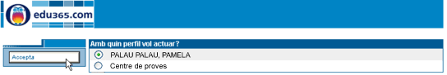
Per actuar en l’entorn Educampus, escolliu al menú desplegable Entorn de la capçalera superior l’opció Educampus. Mentre navegueu per l'Educampus, veureu sempre aquest menú que us permet fer el canvi d’entorn quan ho desitgeu.
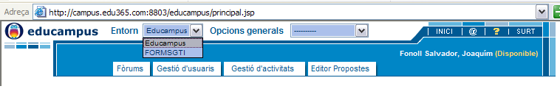

Activitats
Cada grup d’alumnes amb el seu tutor/a disposa d’una espai virtual amb tots els elements necessaris per al desenvolupament d'un curs o una activitat. Cada activitat és una intranet docent dins del campus virtual Educampus.
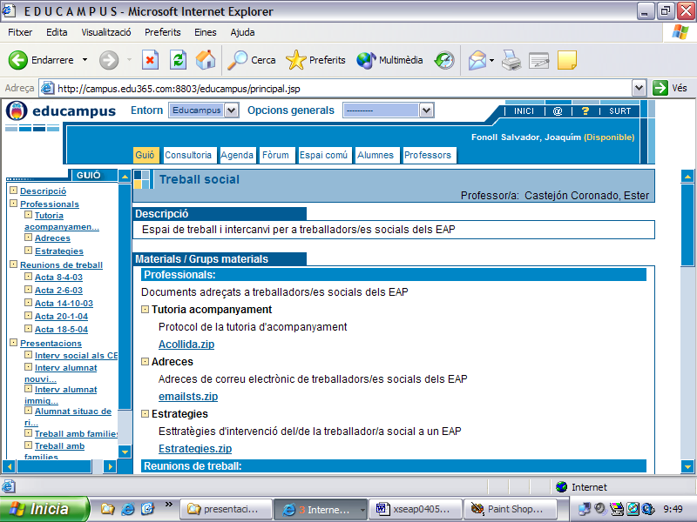
El menú d'utilitats permet accedir a tots els recursos actius, algun dels quals pot estar desactivat.
Fixeu-vos que en tot moment us indica en quin entorn us trobeu; a sota del menú d'Utilitats, la barra del títol mostra el nom de l’activitat, a la dreta podeu llegir el nom del formador/a del curs. Una mica més amunt, el vostre nom.
Premeu sobre cadascun dels botons per expandir les utilitats. Observeu que, quan activeu una opció, el botó es ressalta amb el color groc. Per a cada utilitat que premeu, a la part esquerra es desplega el submenú corresponent; sovint aquest menú és dinàmic, es modifica segons les opcions que aneu activant. Premeu sobre les diferents opcions del menú de cada utilitat i al centre s’estenen els corresponents quadres i eines.
Les utilitats i les eines estan actives mentre dura l’activitat virtual. La informació introduïda és emmagatzemada mentre dura l’activitat docent. Una vegada ha finalitzat un curs, l’entorn de l’aula virtual desapareix i s’esborren tots els continguts, inclosos els missatges, les intervencions als fòrums...
Algunes utilitats, quan no tenen cap contingut, mostren el seu botó desactivat i no és possible accedir-hi.
Quan el formador/a introdueixi dades a l'Agenda o iniciï el Fòrum, els botons es mostraran actius i els alumnes ja podran accedir a la utilitat.

CD Materials de formació 2004
A la seva sisena edició, Materials de formació 2004 es presenta en una funda on es poden trobar tres CD: un amb els materials de formació d’informàtica, un amb les eines i els seminaris TIC i MAV i un altre amb els materials de formació d’audiovisuals.
La publicació ocupa tres CD-ROM de colors visualment identificables i que funcionen com a publicacions independents on els recursos s’han classificat en  - Informàtica, color fúcsia  - Eines i seminaris, color groc  - Audiovisuals, color verd  En conjunt, aquests CD incorporen els materials dels  - Cursos en TIC de l’SGTI tant presencials com telemàtics.  - Cursos en TIC que actualment no s’imparteixen però que s’ha considerat que poden ser útils per al professorat.  - Seminaris (SEMPERSE, SSGS, SNEE, SAST, etc.) i jornades tècniques dels últims tres cursos | 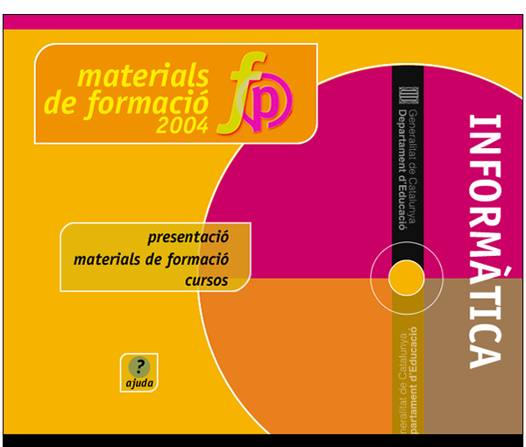  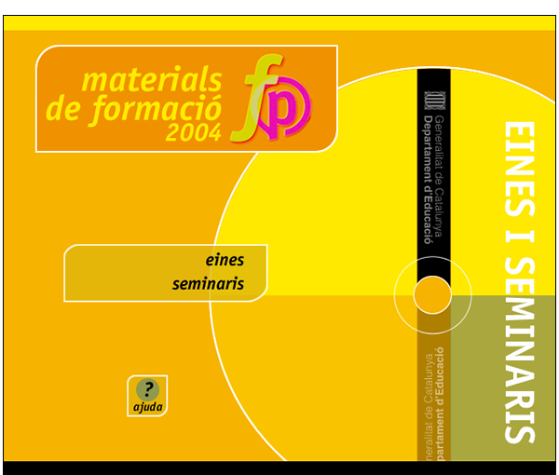  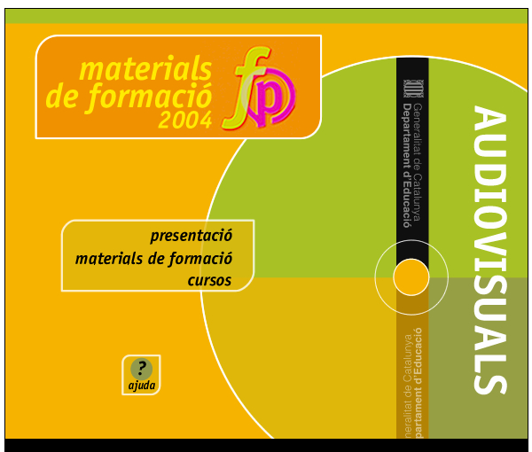

CD-ROM Eines i Seminaris
A la carpeta eines trobareu una gran quantitat de programari: darreres versions dels navegadors, TextPad, WinZip (en castellà) i diferents materials, que poden mantenir els nostres ordinadors actualitzats o ser d’utilitat per a la realització d’algun dels cursos. Alguns d’aquests programes són una versió de prova i altres són el programa complet.
Tots els materials inclosos es poden utilitzar lliurement en àmbits educatius, sense ànim de lucre i quan se’n citi l’autoria i procedència.
Compressors, trossejadors  - Win Rar Crea i descomprimeix fitxers RAR, ZIP, ARJ, CAB, LZH, TAR, GZ, ACE, BZIP2, JAR i UUE. Extreu, comprova, actualitza, suprimeix i repara els fitxers ZIP.  - WinZip 9.0 Crea i descomprimeix fitxers ZIP.  - Tisores Programa per trossejar fitxers. |   
Vídeo  - Avi-constructor Constructor d'animacions.  - Virtualdub (programari gratuït). Edició i recodificació de fitxers de so i vídeo.  - Real Encoder 7.0 Codificador de fitxers de so i vídeo multimèdia.  - GSpot Utilitat per a l'anàlisi amb precisió d'un fitxer de vídeo.  - EasyDivX Permet la còpia de seguretat del contingut d'un DVD-vídeo amb codec divx per a la seva reproducció.  - EasyDivX – langpack Paquet d'idiomes per convertir EasyDivX a l'espanyol.  - Autorun Programari per generar CD d'engegada automàtica. |       
Internet  - AD-Aware 6 Detector de programari espia al disc dur.  - Eudora 6.1.2 Gestor de correu electrònic.  - WS Ftp 5.08 Gestor per a la transmissió de fitxers.  - FileZilla 2.2.7 c Gestor per a la transmissió de fitxers. Pot continuar descàrregues interrompudes (sempre que el servidor tingui suport per a això) i permet posar en cua els fitxers que voleu transferir.  Navegadors  - Mozilla 1.7 Navegador Mozilla (Netscape) en català.  - Internet Explorer 6.0 Navegador per a pàgines web. |   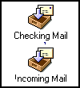  
Editor de text  - Text Pad 4.5 Editor de text en forma ascci. Incorpora un corrector ortogràfic. Permet buscar arxius amb un determinat text, editar, buscar i substituir múltiples documents alhora..  - OpenOffice 1.0.1 Paquet d'ofimàtica (editor de text, HTML, gràfic...)  - PDFCreator Crea arxius PDF des de qualsevol aplicació. Aquest programa simula una impressora, d'aquesta forma, totes les aplicacions amb opció per imprimir poden crear arxius PDF. Programari de codi obert disponible en múltiples idiomes. |   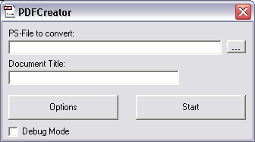
So  - Audacity 1.2 Editor de so digital.  - Lame 3.90 Codificador de so (MP3 i altres) Combinat amb l’Audacity permet exportar a fitxers MP3.  - CoolEdit 96 Editor de so digital. | 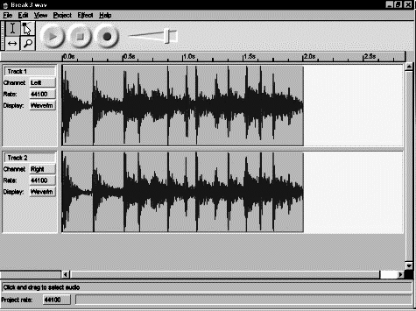

CDWeb – Materials de formació
http://www.xtec.es/formaciotic/cdweb
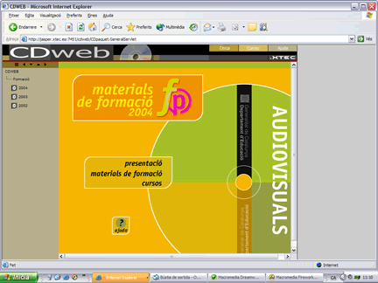
CDweb - Materials de formació es un nou servei web on es pot descarregar tots els materials i les eines que els integren els diferents CD de Materials de formació editats els últims anys. També permet mantenir una versió actualitzada a disposició dels usuaris que inclou tots els materials nous que encara no formen part de cap CD, tant si estan relacionats amb cursos telemàtics com presencials, seminaris o jornades.
Es tracta, doncs, d'una base de materials i eines consultables i descarregables des de la xarxa Internet amb els avantatges que això comporta.
El CDWeb reprodueix l’estructura i la presentació dels CD-ROM de Materials de formació. Els materials estan classificats per anys escolar, volums, Cursos en TIC, materials , seminaris i eines
Es disposa d’un Explorador de carpetes per descarregar documents i fitxers
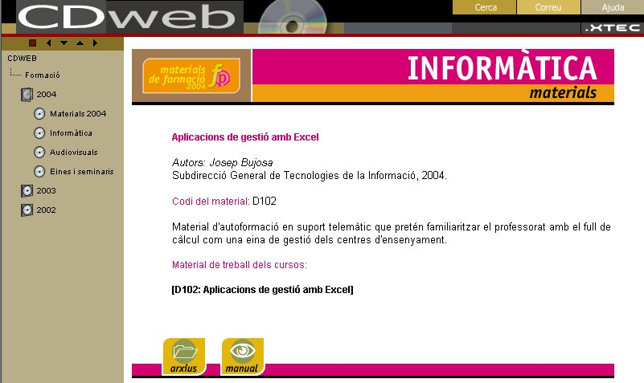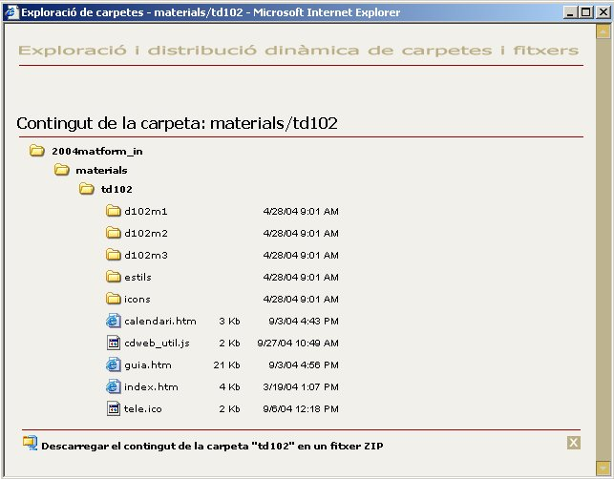
En arribar a la pàgina d’un material, si cliqueu sobre la icona arxius, s’obrirà una finestra d’exploració de la carpeta que conté aquest material. A més de la navegació, s’ofereix la possibilitat de descarregar en un arxiu ZIP tot el contingut de la carpeta seleccionada.
Cal tenir present que els arxius que es generen tenen una limitació de mida que no es pot superar.

Materials dels cursos telemàtics: consulta en línia i descàrrega
Els materials dels cursos telemàtics, a més de ser consultables en la seva totalitat, disposen a la portada d’una icona de descàrrega del fitxer instal·lador que permet deixar el contingut de tot el curs a l’ordinador local i poder treballar amb el curs sense connexió.
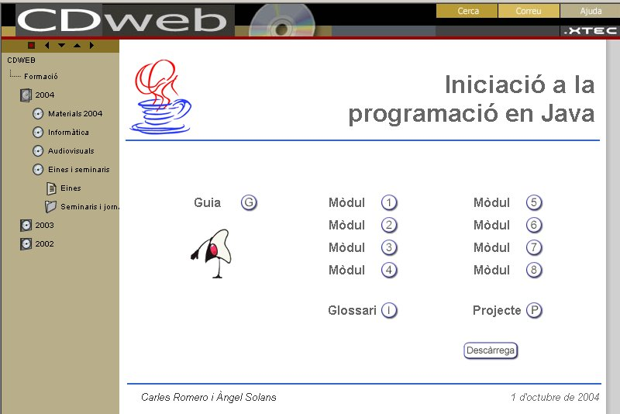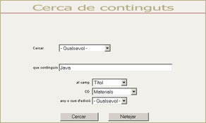

Cerca de materials
Una de les utilitats més importants del CDweb és la cerca dels materials dintre dels diferents volums.

- Si voleu cercar un material aneu a "Cerca" que trobareu a la part superior de la pàgina
Noteu que un mateix material pot estar inclòs en diferents CDs de distints anys, per aquest motiu a l'apartat "any o curs d'edició" ens referim a l'any del material no del CD contenidor.
- A Cercar, on per defecte apareix "qualsevol", seleccioneu els diferents tipus d'elements a seleccionar. Ompliu altres camps del formulari.
Per exemple: cerquem qualsevol element (material, eina,...) que contingui Java al camp títol i que estigui contingut al CD de Materials i a més l'any o curs d'edició del que cerquem pot ser qualsevol.
Es recomana deixar almenys un dels camps "CD" o "any o curs d'edició" lliure posant "qualsevol", tret que sapigueu que el que voleu cercar ha de complir simultaneament les dues condicions. Si no ho feu així segurament el resultat de la vostra cerca serà nul perque fàcilment l'element que cerqueu sigui a un altre CD o no existeixi.
El resultat de la cerca es presenta clasificat segons els tipus d'elements activitats, eines, materials, el nom de l'element, el seu any o curs i el CD o contenidor on el podem trobar. L'enllaç de l'element ens permet visualitzar el material i l'enllaç del CD ens porta directament a la portada del CD.

